Консультация для родителей на тему:

«Как правильно
одевать ребенка»

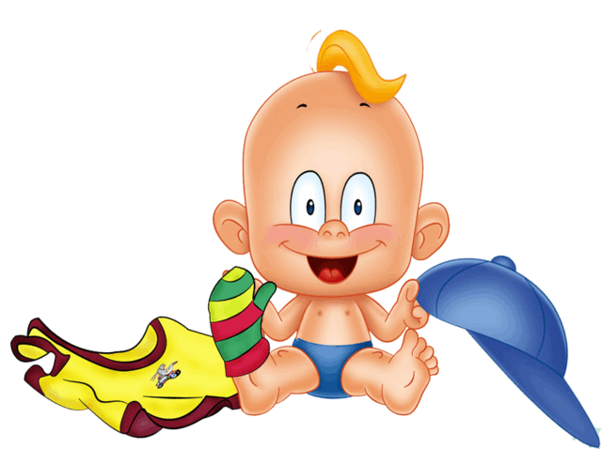

Собирая малыша в детский сад, подумайте о том, удобно ли ему будет самому одеваться, удобно ли будет это делать воспитателям, которые собирают на прогулку целую группу детей.
Чтобы избежать перегревания во время сборов на прогулку, детей в детском саду приучают одеваться последовательно: вначале «низ» - колготки, брюки, носки, ботинки; затем «верх» - свитер, шапка и в последнюю очередь шарф и куртка.

Одежда для пребывания в группе должна быть максимально удобной, не сковывающей движения ребенка. Мягкие трикотажные брюки удобнее, чем жесткие джинсы и джинсовый комбинезон. Футболка или трикотажный джемпер предпочтительнее, чем рубашка. Эластичные подтяжки опасны – при движениях металлические или пластмассовые застежки могут расстегнуться и травмировать голову ребенка. Кроме того, подтяжки и лямки комбинезонов затрудняют переодевание ребенка и создают неудобства при посещении туалета.
Если ребенок склонен к потливости, собирая его в детский сад, нужно захватить с собой запасную футболку, чтобы воспитатели могли его переодеть.
На каждой одежде ребенка должен быть карман для чистого носового платка.

Об этом нельзя забывать
Детям одинаково вредно как перегреваться, так и переохлаждаться. Количество слоев одежды зависит от температуры воздуха. Дополнительно нужно учитывать силу ветра. При одинаковой отрицательной температуре воздуха человек мерзнет тем сильнее, чем больше скорость ветра.
Большое значение имеют индивидуальные особенности ребенка. Малоподвижный, постоянно зябнущий ребенок должен быть одет теплее, чем активный. Слишком укутанных малышей можно встретить гораздо чаще, чем недостаточно тепло одетых.
Многие мамы, собираясь на прогулку, стараются одеть ребенка теплее, чем одеваются сами. Но если это прогулка, во время которой ребенок постоянно двигается, а мама за ним наблюдает, то это неправильно. Вспотевший ребенок имеет гораздо больше шансов заболеть, чем одетый по погоде. К тому же пот может вызвать у ребенка раздражение и сыпь.
Детей нужно одевать не теплее, чем одеваются взрослые, а возможно, даже легче. (Речь не идет о детях, «гуляющих» в колясках, им нужна дополнительная защита.)
Одевая ребенка, помните, что дети мерзнут меньше, чем взрослые и больше двигаются.

«Правильная» обувь»

Следует покупать обувь известных фирм, имеющую сертификаты качества. Обувь неизвестных производителей представляет большой риск для здоровья ребенка.
Верх обуви должен быть сделан из материалов, пропускающих воздух, - кожи, замши, текстиля. По возможности старайтесь избегать синтетических материалов. Перед покупкой проверьте внутреннюю поверхность туфель: там не должно быть грубых швов или неровностей.
Подошва обуви должна быть плотной, не гибкой, но податливой для амортизации при ходьбе. При абсолютно плоской подошве сложнее сохранять равновесие при ходьбе. Для нормальной осанки и правильного формирования свода стопы нужен небольшой каблучок. На первых ботиночках рекомендованная высота каблучка 5-7 мм, к двум годам – 1-1,5 см. Задник должен быть высоким, плотным и сплошным, без швов и складок. Выбирайте обувь с широким круглым носом, чтобы пальцы ног могли двигаться свободно.
Тесная обувь может привести к изменению формы стопы, способствовать врастанию ногтей, образованию мозолей. Сдавливая кровеносные сосуды и нарушая кровообращение, тесная обувь в холодное время способствует охлаждению ног.

Слишком свободная обувь нежелательна, так как она затрудняет движение, вызывает потертости ног, в обуви «на вырост» ребенок чаще падает, у него нарушается осанка.
Обувь должна подходить по размеру - внутренняя длина ботинка должна быть на 1 см превышать длину стопы стоящего ребенка. Стопа и пальцы не должны быть сдавлены.
Чтобы не ошибиться при покупке, дома поставьте ребенка на картонку и обведите ему стопы карандашом. Вырежьте, сравните два отпечатка (один из них, возможно, будет больше) и возьмите больший отпечаток с собой в магазин. Вкладывайте отпечаток в понравившиеся модели – так вы определите подходящие. Во время примерки вложите свой палец между задником и пяткой. Если палец не входит, обувь мала. Если входит свободно, слишком велика. Зимнюю обувь меряйте с шерстяным носком.
Ноги малыша растут быстро, его первые башмачки быстро станут ему малы. Следует почаще проверять, удобно ли он себя чувствует, и когда вы убедитесь, что, большой палец ножки малыша касается носка ботинка (в положении ребенка стоя), нужно покупать ему новую пару обуви.
Различают домашнюю, уличную и спортивную обувь. Обувь для детского сада – вариант домашней обуви. Малышам нельзя носить шлепанцы любых видов, мягкие, свободные тряпичные тапочки. Домашние тапочки должны напоминать туфли -облегающие, открытые, с хорошей вентиляцией.
Ходить дома босиком ребенку не рекомендуется. Хождение босиком по ровному твердому полу может задержать формирование свода стоп и способствовать усилению плоскостопия.

Летом, когда достаточно тепло и нет опасности поранить или занозить ногу, детям нужно и полезно ходить босиком по земле, траве, мокрому песку, камешкам.
Уличная обувь – более закрытая, чем домашняя. В теплое время года удобна текстильная обувь – легкая, воздухопроницаемая и гигроскопичная. Если вы покупаете босоножки, стопа ребенка должна быть плотно зафиксирована ремешками. Носок уличной обуви для профилактики травматизма лучше выбирать закрытый.
Резиновые сапожки с приложенными в них стельками или чехлами из ткани, хорошо впитывающей влагу, надевают в сравнительно теплую погоду на время прогулок по влажной земле и траве. Не надевайте ребенку (по крайней мере, до 3-4-летнего возраста) резиновые сапожки слишком часто или надолго – ноги в них очень потеют. При низких температурах воздуха детям лучше надевать кожаные ботинки.
Спортивная обувь должна поддерживать стопу при активных движениях.
Для профилактики травм важны негладкая, амортизирующая подошва и плотная фиксация.
«Липучки» или шнурки позволяют добиться идеального облегания ног с учетом их анатомических особенностей.

Ортопеды не рекомендуют надевать чужую обувь, бывшую в употреблении. Разношенные туфли не будут плотно фиксировать ногу в правильном положении, а если у предыдущего владельца была деформация стопы, то возникшие в процессе носки дефекты окажут неблагоприятное влияние. Носки из натуральных волокон (хлопка и шерсти) лучше впитывают влагу и позволяют ногам «дышать». Носки нужно менять ежедневно.

